Welkom bij Lunia

Menu’s

Verrassingsmenu 3 gangen 38,50
Verrassingsmenu 4 gangen 44,50
Verrassingsmenu 5 gangen 53,50
*Bijpassende wijn per gang 6,50
Heeft u liever een kleinere portie, wilt u dit dan aangeven?
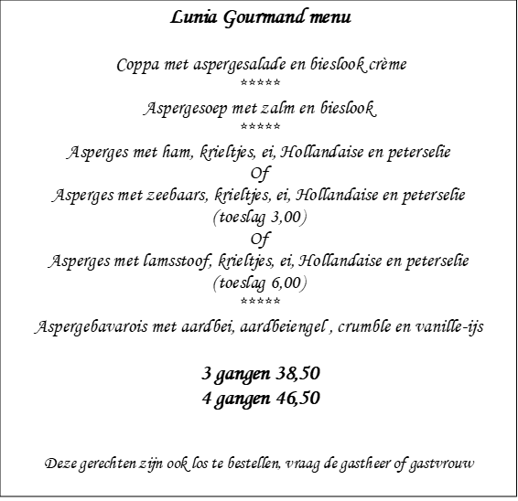

Ook wij houden niet van verspilling van eten.
Heeft u liever een kleinere portie, wilt u dit dan aangeven

Voorgerechten

Brood 3,50
p.p.
Ambachtelijk bruinbrood met olijfolie en zeezout

Voorjaarssalade 12,75
Voorjaarssalade met Hollandse garnalen, ingelegde groentes en krokante aarappel

Runder Ribeye 15,00
Huisgerookte Runder Ribeye met croutons, vadouvan mayonaise en kapper appel

Spinazie Flan 11,50
Spinazie flan met truffel Hollandiase en gepocheerd kwartel ei

Tussengerechten

Gepekelde Witvis 10,75
Gepekelde witvis met palingschuim, pittige appel, aardappel en krokante peer

Doperwtensoep 7,75
Doperwtensoep met gerookte zalm en venkel

Voor de kinderen kunt u vragen naar chefs suggesties

Hoofdgerechten

Zeebaars 28,00
Zeebaars met gamba, venkel, wortel, bataat en beurre blanc

Angus Rund 29,50
Angus rund met pomme dauphin, gegrilde groenten en dragon jus

Boerderij Kip 23,50
Rouleaux van boerderij kip met duxelles, salie, zoet zure mais en saus suprême

Bieten Risotto 21,00
Bieten risotto met geitenkaas van Betine, gebrande mosterd en diverse groentes

Bij alle hoofdgerechten serveren wij aardappelgarnituur en salade.
Extra garnituur 2,50 per bakje
U kunt hier nog verse frieten met huisgemaakte mayonaise bijbestellen, 5,00

Niet alle ingrediënten zijn weergegeven op onze kaart. Heeft u speciale dieetwensen of allergieën, geeft u dit dan aan zodat wij hier rekening mee kunnen houden.

Nagerechten

Crème Brulee 9,75
Praline crème brulee met hazelnoot en passievrucht ijs

Rabarber 8,75
Bavarois van rabarber met gember room, tuille en kokos ijs
Verrassingsdessert 7,95
Verschillende bereidingen van chocolade

Verrassingsdessert 8,75
Fantasie van de kok

Kaasplateau 13,50
Diverse kazen van onze wagen met druiven, walnoten en roggebrood
Inclusief glas port, ruby (17,40) / tawny (18,40)
(Indien u buiten dineert maken wij dit gerecht binnen voor u klaar)

Heeft u een lekkere kaas op de wagen gezien?
U kunt deze kazen ook los bestellen, 2,75 per item

Voor glazen/karaffen met kraanwater brengen wij servicekosten in rekening. De opbrengsten hiervan doneren wij dit jaar aan de voedselbank.

